

Автономная некоммерческая образовательная организация
высшего образования
«Воронежский экономико-правовой институт»
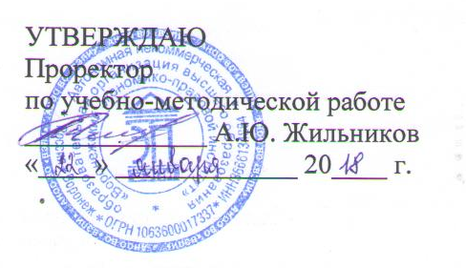
(АНОО ВО «ВЭПИ»)

УТВЕРЖДАЮ
Проректор
по учебно-методической работе
_____________ А.Ю. Жильников
«____» _____________ 20____ г.

РАБОЧАЯ ПРОГРАММА ДИСЦИПЛИНЫ (МОДУЛЯ)

Б1.Б.13 Макроэкономика
(наименование дисциплины (модуля))

38.03.01 Экономика
(код и наименование направления подготовки)

Направленность (профиль) Бухгалтерский учет, анализ и аудит
(наименование направленности (профиля))

Квалификация выпускника Бакалавр
(наименование квалификации)

Форма обучения Очная, заочная
(очная, заочная)

Рекомендована к использованию Филиалами АНОО ВО «ВЭПИ».

Воронеж 2018
Рабочая программа дисциплины (модуля) разработана в соответствии с требованиями ФГОС ВО, утвержденного приказом Минобрнауки России от 12.11.2015 № 1327, учебным планом по направлению подготовки 38.03.01 Экономика, направленность (профиль) «Бухгалтерский учет, анализ и аудит».

Рабочая программа рассмотрена и одобрена на заседании кафедры менеджмента.
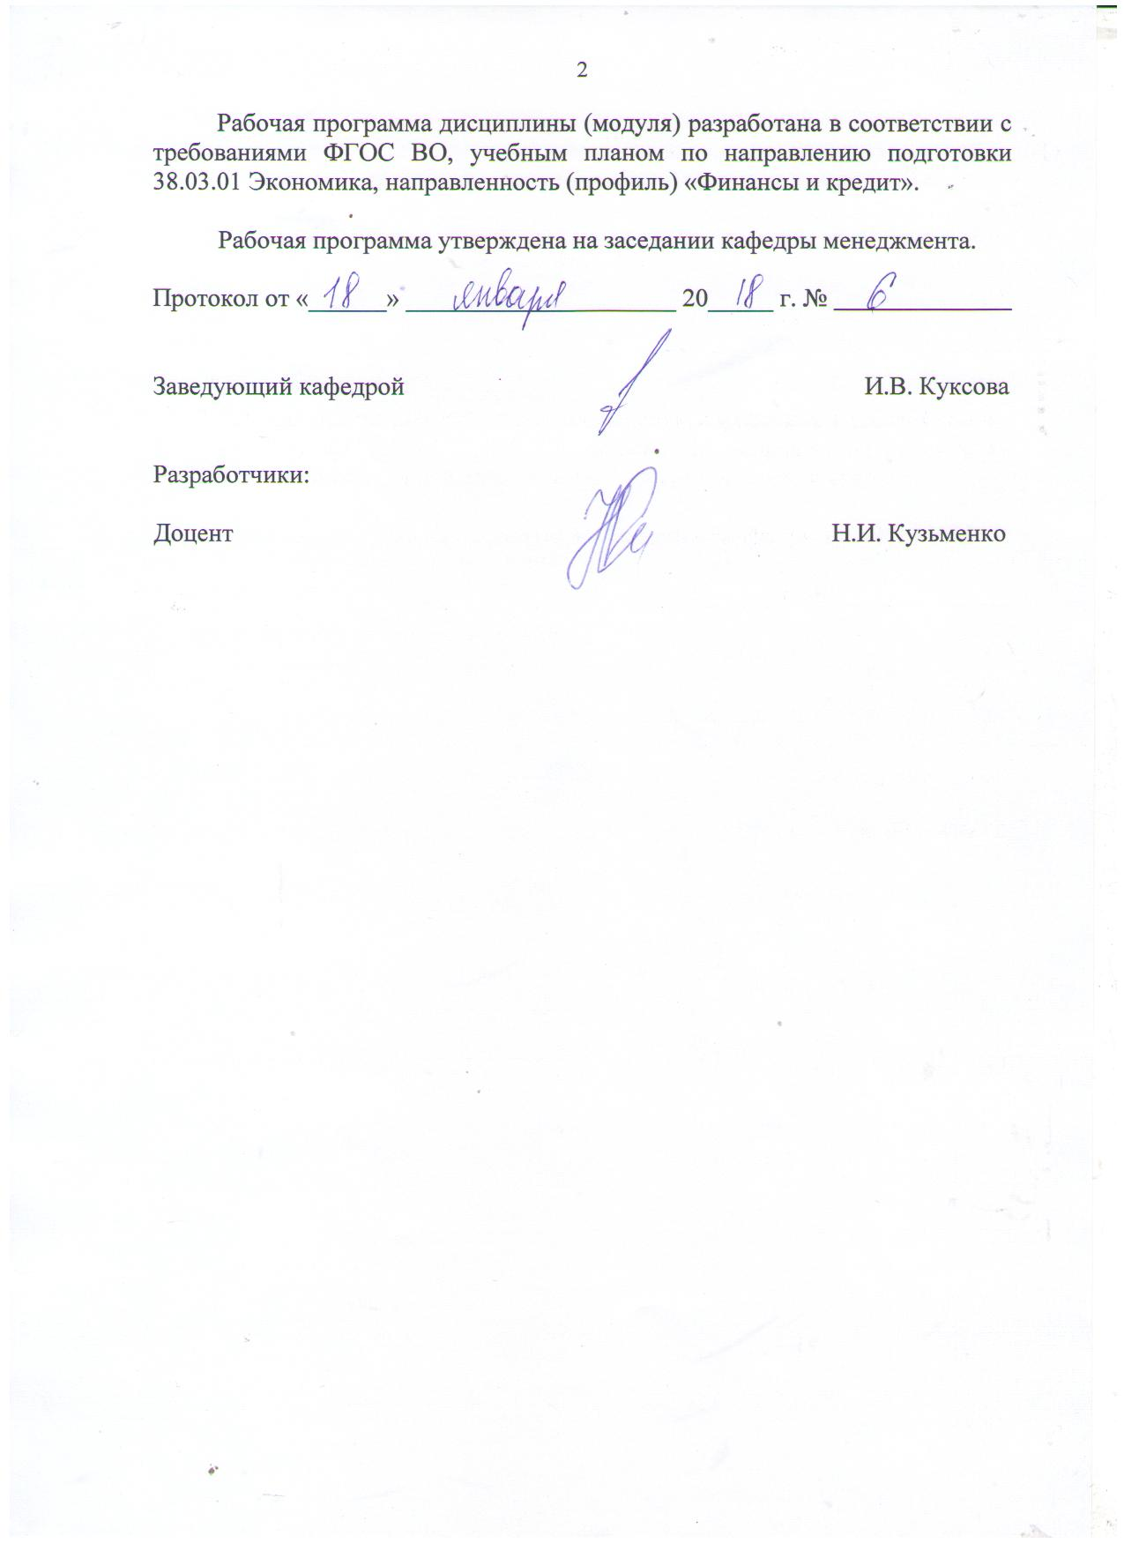
Протокол от «______» _____________________ 20_____ г. №

Заведующий кафедрой И.В. Куксова

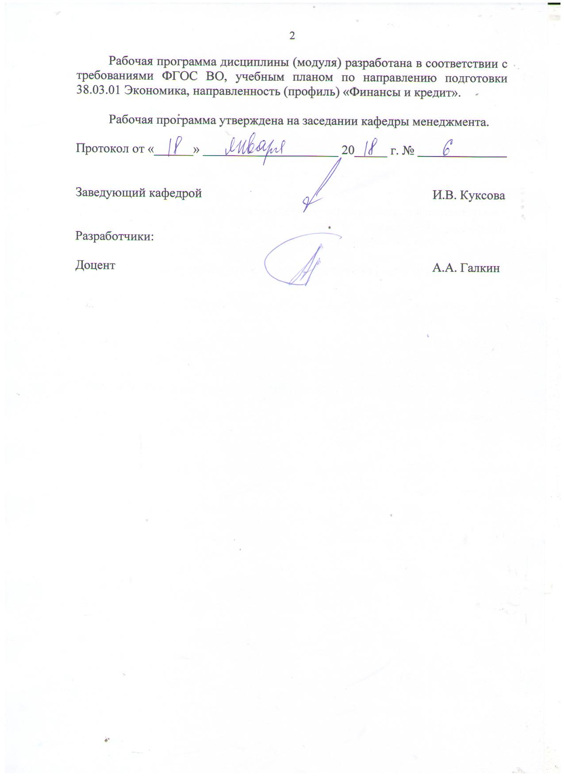
Разработчики:

Доцент А.А. Галкин

1. Цель дисциплины (модуля)

Целью изучения дисциплины (модуля) является изучение закономерностей и особенностей развития рыночной экономики на уровне макроэкономических субъектов для формирования правильного мировоззрения обучающегося, особенно в базовых его экономических аспектах.

2. Задачи дисциплины (модуля)

2.1. Анализ и интерпретация показателей, характеризующих социально- экономические процессы и явления на микро- и макро- уровне как в России, так и за рубежом;
2.2. Обработка массивов экономических данных в соответствии с поставленной задачей, анализ, оценка, интерпретация полученных результатов и обоснование выводов;
2.3. Формирование знаний о закономерностях функционирования современной экономики на макро- и микроуровне как в России, так и за рубежом;
2.4. Изучение влияния макроэкономической политики на поведение экономических агентов, результаты их экономической деятельности и уровень благосостояния;
2.5. Владение навыками подготовки информационного обзора и аналитического отчета на основе результатов исследовательской работы.

3. Место дисциплины (модуля) в структуре образовательной программы высшего образования

Дисциплина «Макроэкономика» представляет собой дисциплину базовой части дисциплины по направлению подготовки 38.03.01 «Экономика».
Для изучения данной дисциплины необходимы знания, умения и навыки, формируемые предшествующими дисциплинами: «Микроэкономика».
Перечень последующих дисциплин, для которых необходимы знания, умения и навыки, формируемые данной дисциплиной: «Статистика»; «Мировая экономика и международные экономические отношения».

4. Перечень планируемых результатов обучения по дисциплине (модулю), соотнесённых с планируемыми результатами освоения образовательной программы высшего образования

Процесс изучения данной дисциплины направлен на формирование у обучающихся следующих компетенций:

№  п/п | Код  компетенции | Наименование компетенции | В результате изучения дисциплины обучающиеся должны:
№  п/п | Код  компетенции | Наименование компетенции | Знать | Уметь | Владеть
1. | ОК-7 | способностью к самоорганизации и самообразованию | методологические принципы самоорганизации и экономического поведения на основе анализа макроэкономических процессов и явлений. | самоорганизовываться на основе анализа влияния макроэкономической политики на поведение экономических агентов | современными подходами к анализу макроэкономических процессов и явлений
2. | ПК-7 | способностью, используя отечественные и зарубежные источники информации, собирать необходимые данные, анализировать их и готовить информационный обзор и/или аналитический отчет | закономерности функционирования современной экономики на макро- и микроуровне как в России, так и за рубежом | обрабатывать массивы экономических данных в соответствии с поставленной задачей, анализировать, оценивать, интерпретировать полученные результаты и обосновать выводы | навыками подготовки информационного обзора и аналитического отчета на основе отечественных и зарубежных источников информации

- Структура и содержание дисциплины (модуля)

  - Структура дисциплины (модуля)

    - Объем дисциплины (модуля) и виды учебной работы по очной форме обучения

Вид учебной работы |  | Всего  часов | Семестр
 |  | Всего  часов | № 2
 |  | Всего  часов | часов
Контактная работа (всего): |  | 114 | 114
В том числе:  Лекции (Л) |  | 57 | 57
Практические занятия (Пр) |  | 57 | 57
Лабораторная работа (Лаб) |  | - | -
Самостоятельная работа обучающихся (СР), в том числе выполнение курсовой работы |  | 66 | 66
Контроль | форму контроля |  | (Зачет с оценкой), (КР)
Контроль | кол-во часов | - | -
Общая трудоемкость | часов | 180 | 180
Общая трудоемкость | зач. ед. | 5 | 5

    - Объем дисциплины (модуля) и виды учебной работы по заочной форме обучения

Вид учебной работы |  | Всего  часов | Курс
 |  | Всего  часов | № 2
 |  | Всего  часов | часов
Контактная работа (всего): |  | 20 | 20
В том числе:  Лекции (Л) |  | 8 | 8
Практические занятия (Пр) |  | 12 | 12
Лабораторная работа (Лаб) |  | - | -
Самостоятельная работа обучающихся (СР), в том числе выполнение курсовой работы |  | 156 | 156
Контроль | форму контроля |  | (Зачет с оценкой), (КР)
Контроль | кол-во часов | 4 | 4
Общая трудоемкость | часов | 180 | 180
Общая трудоемкость | зач. ед. | 5 | 5

  - Содержание дисциплины (модуля)

    - Содержание дисциплины (модуля) по очной форме обучения

Наименование раздела, темы | Код компетенций (части компетенций) | Количество часов, выделяемых на контактную работу |  |  | Кол-во часов СР | Виды СР | Контроль
Наименование раздела, темы | Код компетенций (части компетенций) | в том числе по видам учебных занятий |  |  | Кол-во часов СР | Виды СР | Контроль
Наименование раздела, темы | Код компетенций (части компетенций) | Л | Пр | Лаб | Кол-во часов СР | Виды СР | Контроль
1 | 2 | 3 | 4 | 5 | 6 | 7 | 8
Тема 1. Макроэкономика как наука. Предмет и метод макроэкономики. | ОК-7, ПК-7 | 9 | 9 | - | 10 | Анализ проведенного исследования.  Выполнение практического задания | опрос, практические задания
Тема 2. Макроэкономика. Государственное регулирование экономики. Фискальная система | ПК-7 | 9 | 9 | - | 10 | Анализ используемого материала.  Разработка плана доклада.  Выполнение практического задания | доклад, практические задания
Тема 3. Деньги и современные денежные средства. Кредитно-банковская система. Инфляция и ее последствия. | ПК-7 | 9 | 9 | - | 10 | Сбор, обработка и систематизация информации.  Выполнение практического задания | сообщение, практические задания
Тема 4. Социальная экономическая политика и проблема безработицы | ОК-7, ПК-7 | 8 | 8 | - | 10 | Анализ используемого материала.  Разработка плана доклада.  Выполнение практического задания | доклад, практические задания
Тема 5. Экономический рост | ПК-7 | 8 | 8 | - | 10 | Анализ проведенного исследования.  Выполнение практического задания | опрос, практические задания
Тема 6. Макроэкономическое равновесие | ПК-7 | 8 | 6 | - | 8 | Анализ используемого материала.  Разработка плана доклада.  Выполнение практического задания | доклад, практические задания
Тема 7. Современное всемирное хозяйство. Интернационализация экономических отношений | ОК-7, ПК-7 | 6 | 6 | - | 8 | Анализ проведенного исследования.  Выполнение практического задания | опрос, практические задания
Обобщающее занятие |  |  | 2 |  |  |  | зачет с оценкой
ВСЕГО ЧАСОВ: |  | 57 | 57 | - | 66

Тема 1. Макроэкономика как наука. Предмет и метод макроэкономики – 28 ч.
Лекции – 9 ч. Содержание: Макроэкономика как часть экономической науки. Взаимосвязи и место макроэкономики в экономических науках. Предмет макроэкономики. Метод макроэкономики. Экономические учения макроэкономики.

Практические занятия – 9 ч.
Вопросы:
- Место макроэкономики в экономических науках.
- Предмет и метод макроэкономики.
- Экономические учения макроэкономического содержания.

Тема 2. Макроэкономика. Государственное регулирование экономики. Фискальная система – 28 ч.
Лекции – 9 ч. Содержание: Макроэкономика. Общественное воспроизводство. Понятие о национальной экономике. Экономические функции государства. Границы государственного регулирования экономики. Национальное богатство. Отраслевая и секторальная структуры национальной экономики. Резидентные и нерезидентные институциональные единицы. Межотраслевой баланс. Теневая экономика. Макроэкономические показатели. Валовой внутренний продукт. Конечное потребление. Связь между потреблением, накоплением и доходами. Инвестиции в экономику. Мультипликатор Д. Кейнса. Совокупный спрос и совокупное предложение, их равновесие. Модель AD-AS. Фискальная политика и фискальная система. Государственный бюджет, его дефицит и профицит. Налоговая система. Государственный долг.

Практические занятия – 9 ч.
Вопросы:
1. Фискальная система как инструмент рыночного регулирования.
2. Совокупный спрос и фискальная политика.
3. Налоговая система и ее особенности в РФ.
4. Особенности дискреционной фискальной политики.

Темы докладов и научных сообщений:
- Финансы общества: сущность и роль в обеспечении экономики.
- Государственный бюджет, его структура. Место, роль и предназначение государственного бюджета и внебюджетных фондов.
- Основные инструменты фискальной политики и их использование в современной экономике России.
- Налоговая система и система налогов в современной экономике России. Налоги и доходная часть бюджетов.
- Налоги как экономическая база и инструмент финансовой политики государства.

Тема 3. Деньги и современные денежные средства. Кредитно-банковская система. Инфляция и ее последствия – 28 ч.
Лекции – 9 ч. Содержание: Деньги. Функции денег. Виды денег. Кредитные деньги. Электронные деньги. Паритет покупательной способности.
Кредитно-банковская система. Банки и их виды. Функции банков. Фактор времени и дисконтирование. Банковская система и ее развитие в РФ. Кредитные институты. Фондовая биржа. Акции. Облигации. ГКО.
Инфляция. Причины инфляции и разнообразие точек зрения на причины. Инфляция спроса. Инфляция предложения. Последствия инфляции. Пути антиинфляционных мероприятий. Система Д.Кейнса и система М. Фридмена.

Практические занятия – 9 ч.
Вопросы:
1.Характеристика кредитно-банковской системы. Особенности кредитно-банковской системы в РФ.
2.Кредитно-денежные институты: кредитные дома, инвестиционные, экологические, дорожные и пр. фонды.
3.Современные кредитно-финансовые операции.
4. Сущность, причины и типология инфляции: инфляция спроса, инфляция предложения.
5. Цена инфляции.
6. Макроэкономические регуляторы инфляции. Социально-экономические последствия инфляции. Стагфляция.
7. Инфляция в России: 90-е годы.

Темы докладов и научных сообщений:
- Инфляция в экономике России: воспроизводственная природа и причинно-следственные связи.
- Происхождение и сущность денег
- Виды инфляции
- Система антиинфляционных мер. Д.М. Кейнс и М. Фридмен об антиинфляционных мероприятиях государства.

Тема 4. Социальная экономическая политика и проблема безработицы – 26 ч.
Лекции – 8 ч. Содержание: Социальная политика. Богатство и бедность. Социальные программы государства. Полная занятость. Естественная норма безработицы. Формы безработицы: фрикционная, циклическая, структурная, застойная. Социально-экономические потери от безработицы. Закон Оукена. Соотношение безработицы и инфляции. Кривая Филлипса. Государственное регулирование занятости населения.

Практические занятия – 8 ч.
Вопросы:
1. Виды безработицы. Естественная безработица.
2.Социальная защита населения. Социальные амортизаторы.
3.Безработица и инфляция.
4. Макроэкономические способы регулирования занятости населения.

Темы докладов и научных сообщений:
- Провалы (фиаско) рынка и основные пути их преодоления в современной рыночной экономике.
- Безработица, ее основные формы.
- Границы государственного воздействия на экономику.
- Экономическое и социальное регулирование в современном рыночном хозяйстве.
- Иерархия целей и задач государственного регулирования экономики.
- Основные инструменты государственного регулирования экономики и их использование в современной России.

Тема 5. Экономический рост – 26 ч.
Лекции – 8 ч. Содержание: Понятие экономического роста. Экономический рост и благосостояние населения. Экстенсивный и интенсивный экономический рост. Факторы экономического роста: факторы предложения, спроса, распределение ресурсов, социально-институциональные условия. Способы измерения экономического роста. Государственное регулирование экономического роста. Развитие науки. Охрана окружающей среды. Структурные преобразования. Техника и технология.

Практические занятия – 8 ч.
Вопросы:
1. Экономический рост и благосостояние населения
2. Экстенсивный и интенсивный типы экономического роста.
3. Регулирование экономического роста.
4.Экологические проблемы

Тема 6. Макроэкономическое равновесие – 22 ч.
Лекции – 8 ч. Содержание: Совокупный спрос и совокупное предложение. Неценовые факторы совокупного спроса и совокупного предложения. Общее равновесие. Макроэкономическое равновесие и реальная процентная ставка (модельIS-LM). Экономический цикл. Экономические кризисы. Сравнительный анализ эффективности инструментов макроэкономической политики государства. Стабилизационная политика. Большие циклы Н.Д. Кондратьева. Технологические уклады и «длинные волны».

Практические занятия – 6 ч.
Вопросы:
- Экономический цикл.
- Экономические кризисы.
- Сравнительный анализ эффективности инструментов макроэкономической политики государства.

Темы докладов и научных сообщений:
- Научно-техническая революция и экономический рост.
- Предпосылки и причины состояний экономических систем.
- Роль национальных традиций в российской экономике.

Тема 7. Современное всемирное хозяйство. Интернационализация экономических отношений – 20 ч.
Лекции – 6 ч. Содержание: Тенденции мировой хозяйственной жизни: интернационализация экономики и дифференциация экономики. Международное разделение труда и его роль в мировой экономике. Международная торговля. Принцип сравнительных преимуществ. Протекционизм и фритредерство. Торговый баланс страны. Мировая валютная система. Фиксированный и плавающие валютные курсы. Рынки валют. Золотой стандарт. Мировой рынок капиталов. Формы вывоза капиталов. Мировой рынок рабочей силы. Эмиграция и иммиграция. Транснациональные корпорации и их роль в международной интеграции. Оффшорные зоны мира.

Практические занятия – 6 ч.
Вопросы:
1. Сущность и принципы МРТ.
2. Формы мирохозяйственных связей.
3. Роль транснациональных корпораций в международной интеграции. Глобализация.
4. Россия в МРТ.

    - Содержание дисциплины (модуля) по заочной форме обучения

Наименование раздела, темы | Код компетенций (части компетенций) | Количество часов, выделяемых на контактную работу |  |  | Кол-во часов СР | Виды СР | Контроль
Наименование раздела, темы | Код компетенций (части компетенций) | в том числе по видам учебных занятий |  |  | Кол-во часов СР | Виды СР | Контроль
Наименование раздела, темы | Код компетенций (части компетенций) | Л | Пр | Лаб | Кол-во часов СР | Виды СР | Контроль
1 | 2 | 3 | 4 | 5 | 6 | 7 | 8
Тема 1. Макроэкономика как наука. Предмет и метод макроэкономики. | ОК-7, ПК-7 | 2 | 2 | - | 23 | Анализ проведенного исследования.  Выполнение практического задания | опрос, практические задания
Тема 2. Макроэкономика. Государственное регулирование экономики. Фискальная система | ПК-7 | 1 | 2 | - | 23 | Анализ используемого материала.  Разработка плана доклада.  Выполнение практического задания | доклад, практические задания
Тема 3. Деньги и современные денежные средства. Кредитно-банковская система. Инфляция и ее последствия. | ПК-7 | 1 | 2 | - | 22 | Сбор, обработка и систематизация информации.  Выполнение практического задания | сообщение, практические задания
Тема 4. Социальная экономическая политика и проблема безработицы | ОК-7, ПК-7 | 1 | 2 | - | 22 | Анализ используемого материала.  Разработка плана доклада.  Выполнение практического задания | доклад, практические задания
Тема 5. Экономический рост | ПК-7 | 1 | 2 | - | 22 | Анализ проведенного исследования.  Выполнение практического задания | опрос, практические задания
Тема 6. Макроэкономическое равновесие | ПК-7 | 1 | 1 | - | 22 | Анализ используемого материала.  Разработка плана доклада.  Выполнение практического задания | доклад, практические задания
Тема 7. Современное всемирное хозяйство. Интернационализация экономических отношений | ОК-7, ПК-7 | 1 | 1 | - | 22 | Анализ проведенного исследования.  Выполнение практического задания | опрос, практические задания
ВСЕГО ЧАСОВ: |  | 8 | 12 | - | 156

Тема 1. Макроэкономика как наука. Предмет и метод макроэкономики – 27 ч.
Лекции – 2 ч. Содержание: Макроэкономика как часть экономической науки. Взаимосвязи и место макроэкономики в экономических науках. Предмет макроэкономики. Метод макроэкономики. Экономические учения макроэкономики.

Практические занятия – 2 ч.
Вопросы:
- Место макроэкономики в экономических науках.
- Предмет и метод макроэкономики.
- Экономические учения макроэкономического содержания.

Тема 2. Макроэкономика. Государственное регулирование экономики. Фискальная система – 26 ч.
Лекции – 1 ч. Содержание: Макроэкономика. Общественное воспроизводство. Понятие о национальной экономике. Экономические функции государства. Границы государственного регулирования экономики. Национальное богатство. Отраслевая и секторальная структуры национальной экономики. Резидентные и нерезидентные институциональные единицы. Межотраслевой баланс. Теневая экономика. Макроэкономические показатели. Валовой внутренний продукт. Конечное потребление. Связь между потреблением, накоплением и доходами. Инвестиции в экономику. Мультипликатор Д. Кейнса. Совокупный спрос и совокупное предложение, их равновесие. Модель AD-AS. Фискальная политика и фискальная система. Государственный бюджет, его дефицит и профицит. Налоговая система. Государственный долг.

Практические занятия – 2 ч.
Вопросы:
1. Фискальная система как инструмент рыночного регулирования.
2. Совокупный спрос и фискальная политика.
3. Налоговая система и ее особенности в РФ.
4. Особенности дискреционной фискальной политики.

Темы докладов и научных сообщений:
- Финансы общества: сущность и роль в обеспечении экономики.
- Государственный бюджет, его структура. Место, роль и предназначение государственного бюджета и внебюджетных фондов.
- Основные инструменты фискальной политики и их использование в современной экономике России.
- Налоговая система и система налогов в современной экономике России. Налоги и доходная часть бюджетов.
- Налоги как экономическая база и инструмент финансовой политики государства.

Тема 3. Деньги и современные денежные средства. Кредитно-банковская система. Инфляция и ее последствия – 25 ч.
Лекции – 1 ч. Содержание: Деньги. Функции денег. Виды денег. Кредитные деньги. Электронные деньги. Паритет покупательной способности.
Кредитно-банковская система. Банки и их виды. Функции банков. Фактор времени и дисконтирование. Банковская система и ее развитие в РФ. Кредитные институты. Фондовая биржа. Акции. Облигации. ГКО.
Инфляция. Причины инфляции и разнообразие точек зрения на причины. Инфляция спроса. Инфляция предложения. Последствия инфляции. Пути антиинфляционных мероприятий. Система Д.Кейнса и система М. Фридмена.

Практические занятия – 2 ч.
Вопросы:
1.Характеристика кредитно-банковской системы. Особенности кредитно-банковской системы в РФ.
2.Кредитно-денежные институты: кредитные дома, инвестиционные, экологические, дорожные и пр. фонды.
3.Современные кредитно-финансовые операции.
4. Сущность, причины и типология инфляции: инфляция спроса, инфляция предложения.
5. Цена инфляции.
6. Макроэкономические регуляторы инфляции. Социально-экономические последствия инфляции. Стагфляция.
7. Инфляция в России: 90-е годы.

Темы докладов и научных сообщений:
- Инфляция в экономике России: воспроизводственная природа и причинно-следственные связи.
- Происхождение и сущность денег
- Виды инфляции
- Система антиинфляционных мер. Д.М. Кейнс и М. Фридмен об антиинфляционных мероприятиях государства.

Тема 4. Социальная экономическая политика и проблема безработицы – 25 ч.
Лекции – 1 ч. Содержание: Социальная политика. Богатство и бедность. Социальные программы государства. Полная занятость. Естественная норма безработицы. Формы безработицы: фрикционная, циклическая, структурная, застойная. Социально-экономические потери от безработицы. Закон Оукена. Соотношение безработицы и инфляции. Кривая Филлипса. Государственное регулирование занятости населения.

Практические занятия – 2 ч.
Вопросы:
1. Виды безработицы. Естественная безработица.
2.Социальная защита населения. Социальные амортизаторы.
3.Безработица и инфляция.
4. Макроэкономические способы регулирования занятости населения.

Темы докладов и научных сообщений:
- Провалы (фиаско) рынка и основные пути их преодоления в современной рыночной экономике.
- Безработица, ее основные формы.
- Границы государственного воздействия на экономику.
- Экономическое и социальное регулирование в современном рыночном хозяйстве.
- Иерархия целей и задач государственного регулирования экономики.
- Основные инструменты государственного регулирования экономики и их использование в современной России.

Тема 5. Экономический рост – 26 ч.
Лекции – 1 ч. Содержание: Понятие экономического роста. Экономический рост и благосостояние населения. Экстенсивный и интенсивный экономический рост. Факторы экономического роста: факторы предложения, спроса, распределение ресурсов, социально-институциональные условия. Способы измерения экономического роста. Государственное регулирование экономического роста. Развитие науки. Охрана окружающей среды. Структурные преобразования. Техника и технология.

Практические занятия – 2 ч.
Вопросы:
1. Экономический рост и благосостояние населения
2. Экстенсивный и интенсивный типы экономического роста.
3. Регулирование экономического роста.
4.Экологические проблемы

Тема 6. Макроэкономическое равновесие – 24 ч.
Лекции – 1 ч. Содержание: Совокупный спрос и совокупное предложение. Неценовые факторы совокупного спроса и совокупного предложения. Общее равновесие. Макроэкономическое равновесие и реальная процентная ставка (модельIS-LM). Экономический цикл. Экономические кризисы. Сравнительный анализ эффективности инструментов макроэкономической политики государства. Стабилизационная политика. Большие циклы Н.Д. Кондратьева. Технологические уклады и «длинные волны».

Практические занятия – 1 ч.
Вопросы:
- Экономический цикл.
- Экономические кризисы.
- Сравнительный анализ эффективности инструментов макроэкономической политики государства.

Темы докладов и научных сообщений:
- Научно-техническая революция и экономический рост.
- Предпосылки и причины состояний экономических систем.
- Роль национальных традиций в российской экономике.

Тема 7. Современное всемирное хозяйство. Интернационализация экономических отношений – 24 ч.
Лекции – 1 ч. Содержание: Тенденции мировой хозяйственной жизни: интернационализация экономики и дифференциация экономики. Международное разделение труда и его роль в мировой экономике. Международная торговля. Принцип сравнительных преимуществ. Протекционизм и фритредерство. Торговый баланс страны. Мировая валютная система. Фиксированный и плавающие валютные курсы. Рынки валют. Золотой стандарт. Мировой рынок капиталов. Формы вывоза капиталов. Мировой рынок рабочей силы. Эмиграция и иммиграция. Транснациональные корпорации и их роль в международной интеграции. Оффшорные зоны мира.

Практические занятия – 1 ч.
Вопросы:
1. Сущность и принципы МРТ.
2. Формы мирохозяйственных связей.
3. Роль транснациональных корпораций в международной интеграции. Глобализация.
4. Россия в МРТ.

6. Методические материалы для изучения дисциплины (модуля)

Методические материалы для изучения дисциплины (модуля) представлены в виде учебно-методического комплекса дисциплины (модуля), методических рекомендаций по выполнению курсовых работ.

- Перечень основной и дополнительной учебной литературы, необходимой для освоения дисциплины (модулю)

7.1. Основная литература

№ п/п | Период обучения (о./з.) | Библиографическое описание (автор(ы), название, место изд., год изд., стр.) | Используется при изучении разделов (тем) | Режим доступа
1. | 2/2 | Кульков, В. М. Макроэкономика : учебник и практикум для академического бакалавриата / В. М. Кульков, И. М. Теняков. — 2-е изд., перераб. и доп. — М. : Издательство Юрайт, 2018. — 294 с. — (Серия : Бакалавр. Академический курс). — ISBN 978-5-534-03568-1 | 1-7 | https://biblio-online.ru/book/CA8763FE-59D8-411F-83B1-579B4694A0AE/makroekonomika

  - Дополнительная литература

№ п/п | Период обучения (о./з.) | Библиографическое описание (автор(ы), название, место изд., год изд., стр.) | Используется при изучении разделов (тем) | Режим доступа
1. | 2/2 | Макроэкономика : учебник и практикум для бакалавриата и магистратуры / Г. А. Родина [и др.] ; под ред. Г. А. Родиной. — 2-е изд., перераб. и доп. — М. : Издательство Юрайт, 2018. — 375 с. — (Серия : Бакалавр и магистр. Академический курс). — ISBN 978-5-534-00078-8 | 1-7 | https://biblio-online.ru/book/04C992F6-0807-4494-BBE2-2DD52CF445A0/makroekonomika

- Перечень ресурсов информационно-телекоммуникационной сети «Интернет», необходимых для освоения дисциплины (модуля)

Обучающимся доступно основное программное обеспечение фирмы Microsoft с использованием подписки Dreamspark (Microsoft Windows 7/8, Microsoft Visual Studio 2013), фирмы 1С; свободный доступ к Интернет-ресурсам учебного назначения, мировому информационному учебному сообществу, электронным библиотечным системам и другим информационным ресурсам.

Электронные образовательные ресурсы
Министерства науки и высшего образования Российской Федерации: | https://minobrnauki.gov.ru
Министерство просвещения Российской Федерации: | https://edu.gov.ru
Федеральная служба по надзору в сфере образования и науки: | http://obrnadzor.gov.ru/ru/
Федеральный портал «Российское образование»: | http://www.edu.ru/.
Информационная система «Единое окно доступа к образовательным ресурсам»: | http://window.edu.ru/
Единая коллекция цифровых образовательных ресурсов: | http://school-collection.edu.ru/
Федеральный центр информационно-образовательных ресурсов: | http://fcior.edu.ru/
Электронно-библиотечная система «IPRbooks»: | http://www.IPRbooks.ru/
Электронная библиотечная система Юрайт: | https://biblio-online.ru/
База данных электронных журналов: | http://www.iprbookshop.ru/6951.html

- Перечень информационных технологий, используемых при осуществлении образовательного процесса по дисциплине (модулю), включая перечень современных профессиональных баз данных и информационных справочных систем

9.1. Информационные технологии – это совокупность методов, способов, приемов и средств обработки документированной информации, включая прикладные программные средства, и регламентированного порядка их применения.
Под информационными технологиями понимается использование компьютерной техники и систем связи для создания, сбора, передачи, хранения и обработки информации для всех сфер общественной жизни.

В перечне могут быть указаны такие информационные технологии, как использование на занятиях электронных изданий (чтение лекций с использованием слайд-презентаций, электронного курса лекций, графических объектов, видео- аудио- материалов (через Интернет), виртуальных лабораторий, практикумов), специализированных и офисных программ, информационных (справочных) систем, баз данных, организация взаимодействия с обучающимися посредством электронной почты, форумов, Интернет-групп, скайп, чаты, видеоконференцсвязь, компьютерное тестирование, дистанционные занятия (олимпиады, конференции), вебинар (семинар, организованный через Интернет), подготовка проектов с использованием электронного офиса.

9.2. Современные профессиональные базы данных

№ п/п | Наименование | Режим доступа (при наличии)
1 | Справочно-правовая система «КонсультантПлюс» | www.consultant.ru
2 | Справочно-правовая система «Гарант» | www.garant.ru
3 | Министерство экономического развития Российской Федерации (Минэкономразвития России) | http://www.economy.gov.ru/

- Образовательные технологии, используемые при осуществлении образовательного процесса по дисциплине (модулю)

Для обеспечения качественного образовательного процесса применяются следующие образовательные технологии:
  - Традиционные: объяснительно-иллюстративные, иллюстративные, объяснительные.
  - Инновационные: дифференцированные, информационные, информационно-коммуникационные, модульные, игровые, проблемные .
  - Интерактивные: организация кейс-технология, проектная технология, тренинг, мозговой штурм .

11. Материально-техническое обеспечение дисциплины (модуля)

№  п/п | Наименование оборудованных учебных кабинетов, лабораторий | Перечень оборудования и технических средств обучения | Состав комплекта лицензионного программного обеспечения
1 | 322 Аудитория для проведения занятий лекционного типа;  Аудитория для проведения занятий семинарского типа;  Аудитория для текущего контроля и промежуточной аттестации;  Кабинет для групповых и индивидуальных консультаций | Мебель (парта ученическая, стол преподавателя, стулья) доска учебная, баннеры
2 | 307 Аудитория для проведения занятий лекционного типа;  Аудитория для проведения занятий семинарского типа;  Аудитория для текущего контроля и промежуточной аттестации | Шкаф для документов, коврики для фитнеса, баннеры, наглядные модели, портреты ученых
3 | 320 Аудитория для проведения занятий лекционного типа;  Аудитория для проведения занятий семинарского типа;  Аудитория для текущего контроля и промежуточной аттестации | Рабочее место преподавателя (стол, стул); мебель ученическая; доска для письма мелом; трибуна для выступлений
4 | 242 Кабинет для самостоятельной работы обучающихся по направлению подготовки «Экономика»;  Кабинет для курсового проектирования (выполнения курсовых работ);  Кабинет для самостоятельной работы обучающихся по специальности «Экономика и бухгалтерский учет (по отраслям)» | Мебель (парта ученическая, стол преподавателя, стулья,доска учебная), персональные компьютеры с выходом в локальную сеть и Интернет, доступом к справочно-правовым системам , электронные учебно-методические материалы, библиотечному электронному каталогу, ЭБС, к электронной информационно-образовательной среде | Операционная система Windows. Акт приемки-передачи неисключительного права № 9751 от 09.09.2016. Лицензия Dream Spark Premium Electronic Software Delivery (3 years) Renewal;  Справочно-правовая система «КонсультантПлюс». Договор от 14.12.2015 № 509;  Справочно-правовая система «Гарант». Договор от 05.11.2014 № СК6030/11/14;  1С:Предприятие 8. Сублицензионный договор от 27.07.2017 № ЮС-2017-00498. Комплект для обучения в высших и средних учебных заведениях;  Microsoft Office 2007. Сублицензионный договор от 12.01.2016 № Вж_ПО_123015-2016. Лицензия Offic Std 2016 RUS OLP NL Acdmc;  Антивирус Esed NOD 32. Сублицензионный договор от 27.07.2017 № ЮС-2017-00498.

12. Оценочные материалы для дисциплины (модуля)

Оценочные материалы для проведения текущего контроля успеваемости и промежуточной аттестации по дисциплине (модулю) представлены в виде фонда оценочных средств по дисциплине (модулю).
Лист регистрации изменений к рабочей программе дисциплины (модуля)

№ п/п | Дата внесения изменений | Номера измененных листов | Документ, на основании которого внесены изменения | Содержание изменений | Подпись разработчика рабочей программы
1 | 30.08.2018 | 16-17 | Договор № 3422 от 28.05.2018 на оказание услуг по предоставлению доступа к ЭБС.  Договор № 4118/18 от 06.07.2018 на предоставление доступа к электронно-библиотечной системе. | Актуализация литературы
2 | 30.08.2018 | 18 | Федеральный государственный образовательный стандарт высшего образования по направлению подготовки 38.03.01 Экономика (уровень бакалавриата): приказ Минобрнауки РФ от 12.11.2015 № 1327.  Пункт 7.3.4 | Обновление профессиональных баз данных и информационных справочных систем
3 | 30.08.2018 | 19-20 | Федеральный государственный образовательный стандарт высшего образования по направлению подготовки 38.03.01 Экономика (уровень бакалавриата): приказ Минобрнауки РФ от 12.11.2015 № 1327.  Пункт 7.3.2 | Обновление комплекта лицензионного программного обеспечения
4 | 30.08.2019 | 16-20 | Федеральный государственный образовательный стандарт высшего образования по направлению подготовки 38.03.01 Экономика (уровень бакалавриата): приказ Минобрнауки РФ от 12.11.2015 № 1327.  Пункт 7.3.2, 7.3.4  Договор № 4161 от 20.06.2019 на оказание услуг по предоставлению доступа к ЭБС. | Обновление профессиональных баз данных и информационных справочных систем, комплекта лицензионного программного обеспечения.  Актуализация литературы

